Техническое задание
Наименование объекта закупки:________________
Код ОКПД 2: 32.40.20.139

№ п/п | Наименование товара | Описание объекта закупки | Примерная визуализация товара | Ед. изм | Кол-во
Робототехнический конструктор
Весь состав комплекта должен быть от одного производителя для соблюдения единства образовательной методики.

 | Робототехнический конструктор «РОБИ» 7+ или эквивалент | Описание:  Набор предназначен для детей младшего школьного возраста от 7 лет.  Игрушка представляет собой конструкторский набор с деталями из АБС пластика с элементами электроники.  Состав: Изделие из пластика. В состав изделия входят встроенные элементы питания, элементы из текстиля.  Комплектность:  - коробка с лотком и крышкой, детали для конструирования в количестве не менее чем 600 шт.,  - мотор L - 2шт.,  - мотор XS - 1шт.,  - мотор XL - 2шт.,  - мотор M – 1шт.,  - серво-мотор – 1шт.,  - набор светодиодов – 1шт.,  - блок управления и пульт,  - вкладыш с описанием деталей  - руководство и инструкция пользователя,  - зарядный провод  - Учебно-методический комплекс.  - Тематические инструкции для сборки роботов к 9 мая и 80-летию победы в ВОВ  - Методические пособия про регионы России не менее 15 уроков - состав (инструкция, мультфильм, презентация, конспекты)  - Рабочая тетрадь состоящая из не менее чем 5 модулей: «Механика», «Окружающий мир», «Механизмы», «Спорт», «Транспорт». Цветная печать.  Габаритные размеры с коробкой 379 мм x 275 мм x 90 мм.  В составе набора присутствуют электромоторы и блоки управления с напряжением до 7.4 Вольт.  Материал корпусов электронных компонентов: АБС пластик  Материал деталей: АБС пластик.  Материал коробки: АБС пластик  Состав и характеристика электронных компонентов:  Блок управления с пультом  Блок:  Выходное напряжение: 7.4В  Входное напряжение 5В  Литиевый аккумулятор  Вес - 66 г  Размеры – 4x3.4x7.2  Пульт:  Выходное напряжение: 5В  Литиевый аккумулятор  Вес - 73 г  Размеры – 6.3x4.1x12  Мотор XS  Мощность - 1 ватт  Крутящий момент при частичной нагрузке - 2,5 Н·см  Максимальное потребление тока - 0,5 A  Минимальное потребление тока (без нагрузки) - 0,035 А  Вес - 13 г  Провод - четырех-жильный, 20 см  Размеры – 1.6x1.8x3.2  Мотор М  Мощность - 1,15 ватт  Крутящий момент при частичной нагрузке - 5,5 Н·см  Максимальное потребление тока - 0,85 A  Минимальное потребление тока (без нагрузки) - 0,065 А  Вес - 31 г  Провод - четырех-жильный, 20 см  Размеры - 3x3x6  Мотор L  Рабочее напряжение до 7.4В  Мощность - 2,14 ватт  Скорость вращения без нагрузки - 390 об/мин  Крутящий момент при частичной нагрузке - 10,5 Н·см  Максимальное потребление тока - 1,3 A  Минимальное потребление тока (без нагрузки) - 0,12 А  Вес - 42 г  Размеры - 3x4x7  Мотор XL  Рабочее напряжение до 7.4В  Мощность - 2,65 ватт  Скорость вращения без нагрузки - 220 об/мин  Крутящий момент при частичной нагрузке - 23 Н·см  Максимальное потребление тока - 1,8 A  Минимальное потребление тока (без нагрузки) - 0,08 А  Вес - 69 г  Размеры - 5x5x6  Серво-мотор с ограничением поворота на 180 градусов  Размеры мотора - 3х5х7.  Скорость вращения мотора без нагрузки - 90 градусов за 0,25 сек  Рабочее напряжение до 7.4В  Комплект светодиодов  Рабочее напряжение до 7.4В  Методические пособия про регионы России - не менее 15 уроков - состав (инструкция, мультфильм, презентация, конспекты).  Обязательно предоставление сертификата/декларации соответствия. | 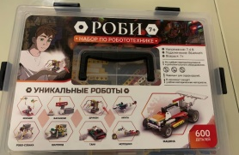  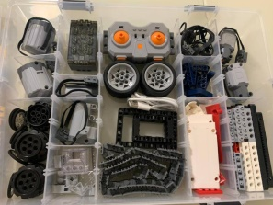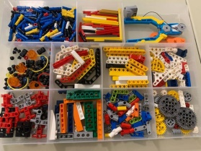 | Набор | 30

